МНОГОМАСШТАБНОЕ МОДЕЛИРОВАНИЕ ТЕЧЕНИЯ ПОЛИМЕРНОЙ СМОЛЫ В ПОРИСТОЙ СРЕДЕ

Шараборин Евгений Львович
«Механико-математический факультет МГУ»
«Сколковский Институт Науки и Технологий»

Жидкое композитное формование является одной из наиболее многообещающих технологий в производстве композитных материалов, в основном благодаря экономической эффективности, способности производить конструкции сложной формы и совместимости со всеми типами армирующих волокон. Оно уникально подходит для создания крупногабаритных конструкционных композитных деталей, для которых требуются высокая прочность, долговечность, коррозионная стойкость и легкий вес. Пористость в композитных материалах приводит к ухудшению их физико-механическим свойств. Из-за наличия широкого диапазона физических масштабов (пучок ~1мм, волокно ~5µm, См. Рис. 1а), моделирование потока смолы требует значительных вычислительных ресурсов, что для многих современных коммерческих продуктов вычислительной гидродинамики это становится неразрешимой задачей. Для исследования механизмов образования пористости разработана вычислительная программа для моделирования течения смолы через армирующую матрицу. Сформулирована микромодель несжимаемого, многофазного течения в пористой среде с учетом эффектов поверхностного натяжения, экзотермической реакции полимеризации смолы. Также учтено влияние температуры и степени полимеризации на вязкость смолы. Модель реализована на параллельном программном обеспечении BASILISK с адаптивной генерацией сетки на основе вейвлетного анализа. Получены численные результаты (См. Рис. 1б-г) для насыщенного и ненасыщенного потока жидкости с пузырьками через пористую среду с учетом изменяющейся реологии.

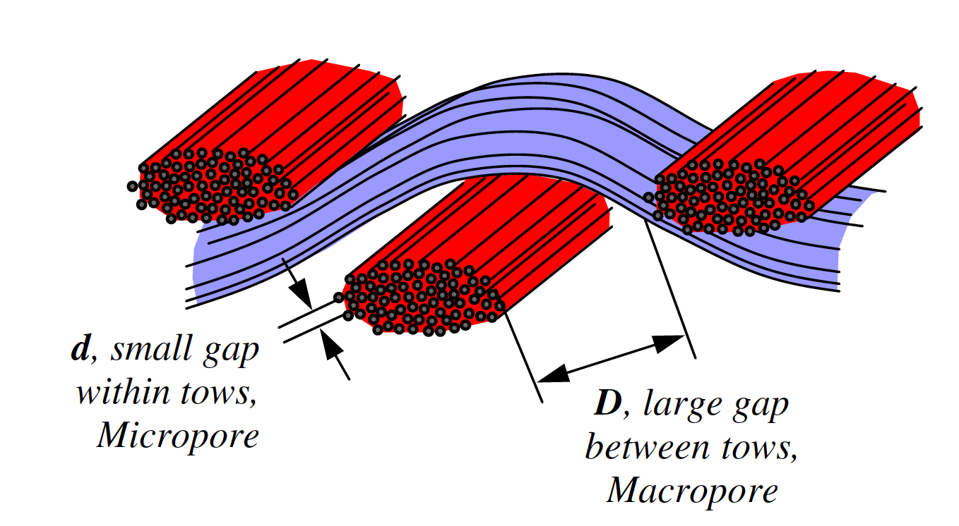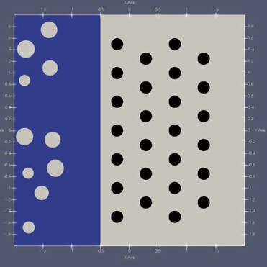
а | б | в | г
Рис. 1 (а) Схематический рисунок пучка, который состоит из множества волокон (C. Park и другие/Composites: Part A/2011). Ненасыщенный поток жидкости с пузырьками через пористую среду. Пузыри показаны белым цветом, жидкость – синим, а твердые неподвижные цилиндрические препятствия – черным. (б) Начальное состояние. (в) Результат расчета. Соответствующая (г) адаптивная сетка с максимальным уровнем измельчения сетки 12.

